

**Справочник иностранного студента**

**Дорогие иностранные студенты**,

От имени нашего дружного коллектива преподавателей и студентов поздравляем вас с поступлением в Российский государственный профессионально-педагогический университет!

Трудности, с которыми вы успешно справились на вступительных испытаниях, — это только начало интересного пути к вершинам образования. Безусловно, студенческая жизнь будет наполнена переживаниями, заботами. Но вместе с тем, учеба является неотъемлемым этапом нашей жизни, важным и особенным временем, требующим высокой ответственности и принятия самостоятельных решений.

Вы сделали правильный выбор, решив обучаться в РГППУ. Здесь вы сможете получить не только знания и профессиональную подготовку, которые впоследствии помогут вам успешно идти по жизни, но также ценнейший опыт адаптации в России. В освоении профессий вам будет неизменно помогать высококвалифицированный коллектив преподавателей, чья неутомимо научно-педагогическая деятельность и преданность делу заслуживает отдельного уважения. Сегодня в РГППУ есть все возможности для реализации вашего потенциала: занимательный учебный процесс, прохождение практики и стажировок в ведущих организациях, участие в научно-практических конференциях, спортивные клубы и творческие мероприятия.

Мы уверены, каждого из вас впереди ждут интересные годы учебы в РГППУ. Искренне желаем, чтобы процесс обучения и адаптации в России был успешным и насыщенным.

Добро пожаловать в РГППУ!

**СОДЕРЖАНИЕ:**

* Общая информация об РГППУ
* Навигация по университету:
* расположение учебных корпусов
* инфраструктура РГППУ
* Общая информация о Международном отделе
* Порядок въезда на территорию РФ
* чек-лист до прибытия в Екатеринбург
* визы и миграционный учет
* медицинское страхование

- Студенческая жизнь

* правила жизни в университете
* документы студента
* студенческие общежития
* повседневные нужды
* транспорт
* Жизнь в Екатеринбурге
* Контакты
* Анкетирование

**Общая информация оБ РГППУ**

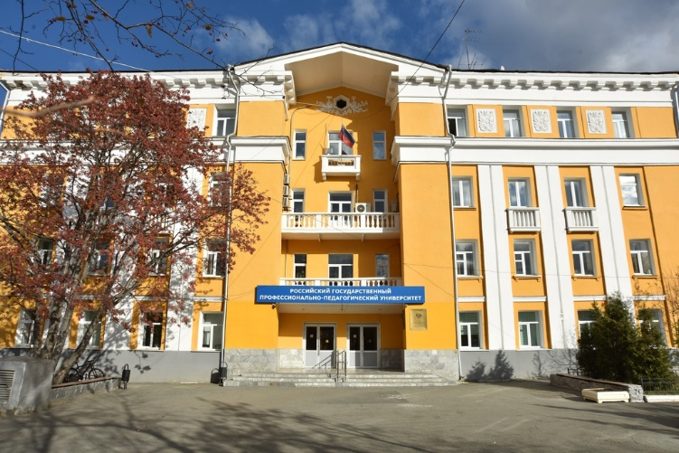Российский государственный профессионально - педагогический университет – это первый инженерно-педагогический институт в стране, созданный на основании Постановления Совета Министров СССР в 1978 г.

Сегодня в структуру РГППУ входит:

* Головной вуз;
* Университетский колледж;
* 1 филиал - ФГАОУ ВО «Нижнетагильский государственный социально-педагогический институт»;
* 6 представительств

Головной вуз – Российский государственный профессионально-педагогический университет – осуществляет обучение в рамках:

* Института психолого-педагогического образования;
* Института инженерно-педагогического образования;
* Института гуманитарного и социально-экономического образования;
* Института физической культуры, спорта и здоровья;
* Институт развития территориальных систем профессионально-педагогического образования.

РГППУ в цифрах:

* Кафедр: 15
* Образовательные программы: 219
* студенты: 9928
* доктора и кандидаты наук: 214
* выпускники: более 64 000

РГППУ – молодой университет, который непрерывно развивается и совершенствуется. Одна из важных характеристик нашего Университета – адаптивность, способность наших выпускников отвечать на новые вызовы и идти в ногу со временем.

**Навигация по университету**

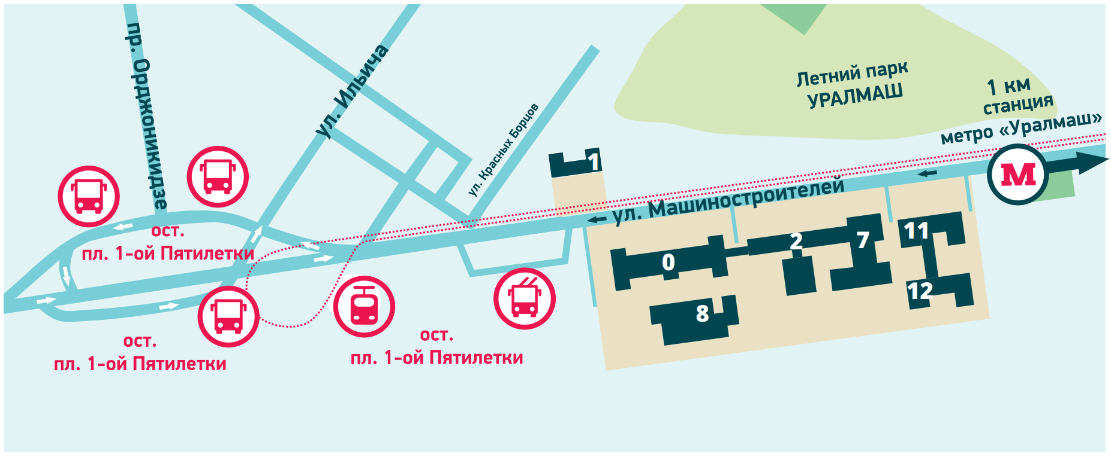Расположение учебных корпусов

* Главный учебный корпус (№0), корпуса №1 (приемная комиссия), 2, 7, 8

ул. Машиностроителей, 2, 11

Проезд: метро ст. «Уралмаш», троллейбус 8, 10, 17, трамвай 5, 24,

автобус 56, 33, 36 остановка «Площадь 1-ой Пятилетки».

* Корпус №10 (школа Конфуция)

ул. Луначарского, 85а

Проезд: трамвай 2, 3, 8, 14, 20, 25, 26, остановка «Шевченко»

* Корпуса 11, 12

ул. Машиностроителей, 9

Проезд: метро ст. «Уралмаш», троллейбус 8, 10, 17, трамвай 5, 24,

автобус 56, 33, 36 остановка «Площадь 1-ой Пятилетки»

* Корпуса 13, 14

ул.Таганская,75,75а (Колледж электроэнергетики и машиностроения)

Проезд: троллейбус 13, 16, остановка «Таганская»

**Инфраструктура ргппу**

* Где можно поесть

В университете студенты могут поесть в столовых и буфетах РГППУ.

Столовая по адресу: ул. Машиностроителей, 11

Столовая по адресу: ул. Каширская, 73

Буфет по адресу: ул. Таганская, 75

Время: Питание студентов организовано с 09:00 до 16:00

* *Где можно почитать*

Отдел информационного обеспечения образовательных программ находится по адресу ул. Машиностроителей 11, кор.2

Зал каталогов (каб. 2-111):

* Каталоги в традиционной форме и в электронном виде

Абонемент научной и учебной литературы (каб. 2-120)

* Фонд учебной и научной литературы
* Оформление единого читательского билета
* Обслуживание студентов, преподавателей и сотрудников

Абонемент художественной литературы и литературы по искусству (каб. 2-220)

* Фонд художественной литературы и литературы по искусству
* Журналы по искусству и для досуга
* Обслуживание студентов, преподавателей и сотрудников

Медиазал (каб. 2-229)

* Компьютеризированные рабочие места для самостоятельной работы
* Консультации библиографа по поиску информации в каталогах и базах данных, регистрации в Электронных библиотечных системах
* *Где можно сделать домашние задания и спокойно поучиться*

Читальный зал (каб. 2-231)

* Многоотраслевой фонд научной, справочной, нормативной литературы
* Научные журналы
* Места самостоятельной работы
* Wi-Fi

**Общая информация о Международном отделе РГППУ**

Международный отдел РГППУ был создан с целью содействия развития международной деятельности университета, укрепления репутации и интеграции РГППУ в международное образовательное и научное сообщество, увеличения приема в РГППУ иностранных граждан, обеспечения более высокого качества работы с иностранными студентами.

Международный отдел РГППУ:

* разрабатывает и реализует планы мероприятий в рамках сотрудничества РГППУ с зарубежными партнерами;
* осуществляет продвижение образовательных программ РГППУ и рекрутинга иностранных граждан;
* оказывает поддержку иностранным студентам по любым вопросам;

**Наши контакты:**

* Адрес: ул. Машиностроителей, 11, корпус 2;
* Каб. 2-309;
* Тел: +7 (343) 221-46-14

**Порядок въезда на территорию Российской Федерации**

Уважаемые иностранные обучающиеся, прежде чем уезжать из дома, убедитесь, что у вас с собой есть все документы и вещи, необходимые для проживания на территории Российской Федерации:

* Миграционная карта (выдается при пересечении границы);
* Виза (для стран с визовым режимом);
* Прививочный сертификат;
* Медицинская справка 086-у;
* Заграничный паспорт (должен быть действительным на момент въезда в РФ не менее 1 года);
* Документы о ранее полученном образовании (аттестат, диплом и др.) с необходимыми отметками о легализации (при необходимости, например, апостиль).

**вы приехали В ЕКАТЕРИНБУРГ**

По прибытию в Екатеринбург для заселения в общежитие необходимо пройти флюорографическое исследование.

Все иностранные студенты после прибытия в Россию должны встать на миграционный учет (регистрацию) по месту фактического пребывания.

Настоятельно рекомендуем подавать документы для постановки на миграционный учет на следующий рабочий день после прибытия. Уведомление о прибытии является документом, подтверждающим ваше легальное нахождение в России.

**Важно!** Нарушение правил миграционного учёта влечёт за собой наложение на иностранного гражданина административной ответственности в виде **штрафа**, а в отдельных случаях выдворение за пределы Российской Федерации. При этом иностранному гражданину, подвергшемуся административному выдворению, въезд в Российскую Федерацию может быть закрыт на срок до 5 лет.

**Обязательно!**

Всем прибывающим в Российскую Федерацию иностранным обучающимся необходимо в течение 90 дней пройти государственную дактилоскопическую регистрацию, фотографирование и медицинское освидетельствование

Вся необходимая информация содержится в «Памятке иностранного студента».

По вопросам постановки на миграционный учет, оформления и продления визы прохождения всех необходимых процедур для легального нахождения в РФ вы можете обратиться в Международный отдел РГППУ

**Контакты:**

* Адрес: ул. Машиностроителей, д. 11, каб. 2-309.
* Время работы: ПН-ПТ с 9:00 до 17:30
* e-mail: [natalya.begalova@rsvpu.ru](mailto:natalya.begalova@rsvpu.ru), [ekaterina.kacharava@rsvpu.ru](mailto:ekaterina.kacharava@rsvpu.ru)
* телефон: 221-46-14 (внутр. 180)

# **Медицинское страхование**

В соответствии с Федеральным законом "О порядке выезда из Российской Федерации и въезда в Российскую Федерацию" от 15.08.1996 № 114-ФЗ и Федеральным законом "О правовом положении иностранных граждан в Российской Федерации" от 25.07.2002 № 115-ФЗ иностранным гражданам, проходящим обучение в российских вузах, необходимо иметь действующий на территории Российской Федерации договор (полис) медицинского страхования.



Медицинское страхование позволяет бесплатно получать плановую медицинскую помощь в государственных учреждениях здравоохранения г. Екатеринбург, проходить диагностику и получать справки о состоянии здоровья, сдавать анализы.

**Для оформления полиса ДМС необходимо обращаться в:**

* **Международный отдел РГППУ (ул. Машиностроителей, д. 11, каб. 2-309).**

**ВАЖНО!**

Прийти в любую поликлинику с любой проблемой по полису ДМС нельзя. Полис содержит памятку о телефонах, необходимых при наступлении болезни, и медицинских учреждениях, к которым Вы будете прикреплены, а также порядок вызова скорой помощи

На территории Российской Федерации иностранному гражданину без полиса медицинского страхования бесплатно может быть оказана скорая медицинская помощь (несчастный случай и другие состояния, представляющие непосредственную угрозу жизни пациента и требующие срочного медицинского вмешательства)

**Где получить экстренную медицинскую помощь?**

* + Вызов скорой медицинской помощи:

**103** – вызов с городского и мобильного телефона

**112** – вызов с мобильного телефона, работает без SIM-карты, без денег, операторы говорят на русском и английском языках

* + Медицинский пункт,расположен по адресу ул.Ильича, д.26, общежитие №4

\* После оказания первой неотложной помощи, необходимо продолжить лечение по полису ДМС.

**СТУДЕНЧЕСКАЯ ЖИЗНЬ**

ПРАВИЛА ЖИЗНИ В УНИВЕРСИТЕТЕ

За время существования РГППУ в Университете сложились свои правила и традиции, зафиксированные в различных документах, поэтому каждому студенту необходимо ознакомиться со следующими документами:

1. [Устав РГППУ](https://rsvpu.ru/filedirectory/9314/Ustav_28_12_2018_szhatyij.pdf);
2. [Кодекс этики преподавателей, работников и обучающихся](https://rsvpu.ru/filedirectory/9314/01_R_690P_Kodeks_YEtiki_prepodavat_rabotnikov_obuchayushhixsya.pdf);
3. [Правила внутреннего распорядка](https://rsvpu.ru/filedirectory/294/01_R_03_200_Pravila_vnut_rasporyadka.pdf).

Ознакомиться с другими документами, определяющими учебную, научную и культурную деятельность студентов можно на сайте РГППУ в разделе [Документы](https://rsvpu.ru/sveden/document/).

**ДОКУМЕНТЫ СТУДЕНТА**

Вашими главными документами в течение всего периода обучения станут **студенческий билет**, **зачетная книжка**, а также **читательский билет**.

**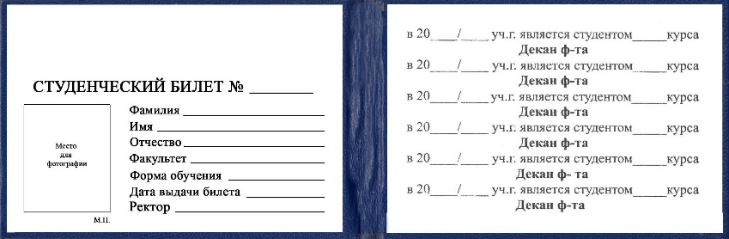Студенческий билет** - документ, удостоверяющий факт обучения в РГППУ. Студенческий билет является вашим пропуском в Университет. Без него вы не сможете попасть на лекции и семинары в Университет и вас не пропустят в общежитие.

**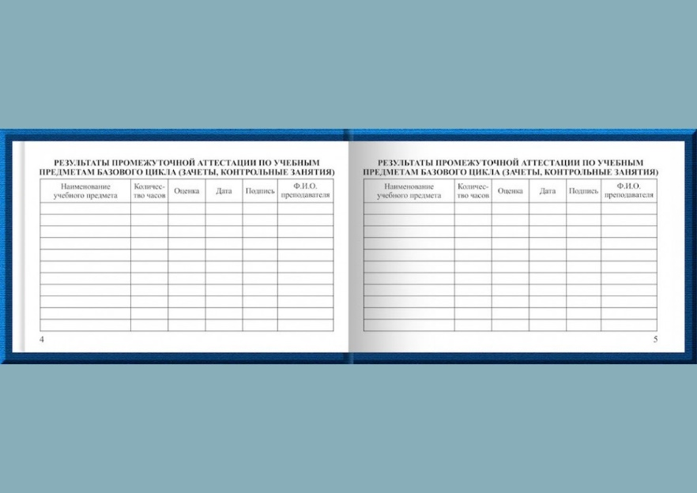Зачетная книжка** - документ, в котором содержатся записи о сдаче студентом зачётов, экзаменов, защите курсовых. По зачетной книжке можно отследить продвижение по курсу, она помогает вам контролировать процесс обучения.

**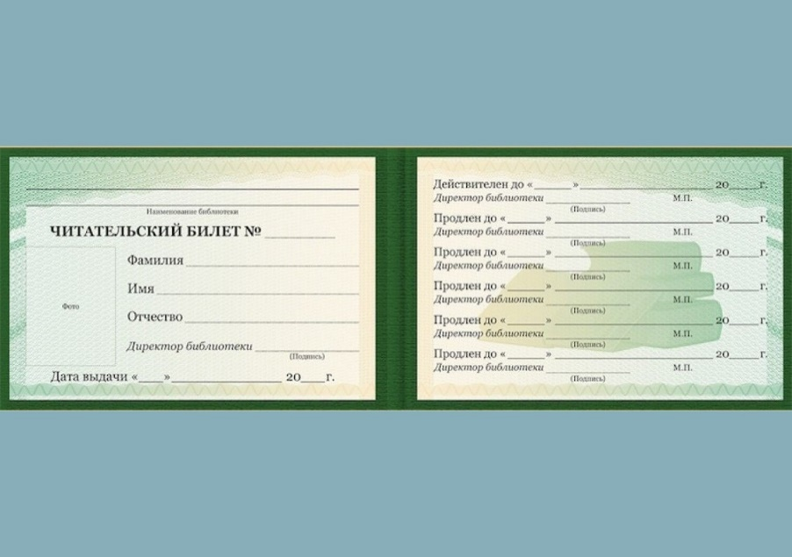Читательский билет** - документ, дающий право пользования Библиотекой. Он позволяет вам работать с литературой в читальном зале или брать ее на дом на конкретных условиях.

**СТУДЕНЧЕСКИЕ ОБЩЕЖИТИЯ**

**Общежитие № 1**

[Улица Красных Борцов, 15 на карте Екатеринбурга, ближайшее метро Уралмаш — Яндекс Карты (yandex.ru)](https://yandex.ru/maps/54/yekaterinburg/house/ulitsa_krasnykh_bortsov_15/YkkYcAdhTkEGQFtsfXR4cXRrZA==/?ll=60.601742%2C56.890880&z=16)

**Общежитие № 2**

[Улица Индустрии, 55 — Яндекс Карты (yandex.ru)](https://yandex.ru/maps/54/yekaterinburg/house/ulitsa_industrii_55/YkkYcAdiSkEEQFtsfXVxc3lkZA==/?ll=60.602344%2C56.902570&z=16.74)

**Общежитие № 3**

[Каширская улица, 73А — Яндекс Карты (yandex.ru)](https://yandex.ru/maps/54/yekaterinburg/house/kashirskaya_ulitsa_73a/YkkYcARnTE0DQFtsfXVxdHhqbQ==/?ll=60.637584%2C56.905499&z=16.74)

**Общежития № 4, 5**

[Улица Ильича, 26 — Яндекс Карты (yandex.ru)](https://yandex.ru/maps/54/yekaterinburg/house/ulitsa_ilyicha_26/YkkYcAdhTEwPQFtsfXR4cH5mZw==/?ll=60.601598%2C56.891253&z=16.74)

**Порядок поселения**

Шаг 1. Подготовьте документы до поселения:

* Международный паспорт или удостоверение личности
* Миграционная карта (выдается при пересечении границы)
* сертификат прививочный
* результат флюрографического обследования
* Полис ДМС, оформленный в РФ, сроком не менее одного года
* Документ, подтверждающий прохождение обязательной государственной дактилоскопической регистрации и фотографирования (выдается территориальными органами МВД России и представляет собой ламинированный бланк (карточка) с фотоизображением и установочными данными владельца)
* Справка №086-у
* Заявление о предоставлении койко-места в общежитии РГППУ ([Blank\_o\_predostavlenii\_kojko-mesta\_v\_obshhezhitii\_1\_kurs.pdf (rsvpu.ru)](https://rsvpu.ru/filedirectory/3867/Blank_o_predostavlenii_kojko-mesta_v_obshhezhitii_1_kurs.pdf))

Шаг 2. Оформите документы для поселения

Перед поселением следует получить договор найма жилого помещения в общежитиях РГППУ и оформить пропуск в общежитие. Для оформления пропуска необходимо предоставить специалисту по оформлению пропусков в каб. № 0-100 1 фотографию черно-белую, матовую, размером 3х4 см.

Шаг 3. Оплатите за проживание в общежитии

Как оплатить:

* в отделениях Сбербанка;
* в бухгалтерии РГППУ (г. Екатеринбург, ул. Машиностроителей, стр. 11, учебный корпус №2, 2 этаж, касса РГППУ, каб. № 2-210В);
* онлайн в приложении банка.

Шаг 4. Медицинский осмотр

Пройдите медицинский осмотр для оформления медицинской справки в Здравпункте РГППУ (г. Екатеринбург, ул. Ильича, д.26, общежитие №4)

Шаг 5. Заселение в общежитие

Договор найма жилого помещения в общежитиях РГППУ, медицинская справка, выданная Здравпунктом РГППУ, квитанция или чек на электронном носителе об оплате за проживание в общежитии РГППУ предоставляются коменданту общежития. После этого вы получите постельные принадлежности и можно заселятся в комнату.

Шаг 6. Оформите регистрацию по месту пребывания.

Оформлением регистрации по месту пребывания для иностранных граждан занимается международный отдел (ул. Машиностроителей, 11, 2 корпус, 3 этаж, каб. 2-309).

Требуемые документы для оформления регистрации:

* международный паспорт или удостоверение личности
* миграционная карта (выдается при пересечении границы)
* результат подтверждающий факт флюорографического обследования, прививочный сертификат
* полис добровольного медицинского страхования, оформленный в РФ, сроком не менее одного года

**ПОВСЕДНЕВНЫЕ НУЖДЫ**

Мы подготовили для вас информацию о жизни в городе, чтобы ваше пребывание в Екатеринбурге было более комфортным и удобным.

* **Мобильная связь**

Чтобы звонить в родную страну и не переплачивать большие деньги, рекомендуем приобрести SIM-карту у операторов мобильной связи в России. Самостоятельно ознакомится c тарифами и выбрать наиболее подходящий для вас можно на сайтах операторов сотовой связи:

* Билайн beeline.ru
* МегаФон megafon.ru
* МТС mts.ru
* Теле2 tele2.ru

SIM-карту можно приобрести в фирменных салонах-магазинах операторов связи или в любом салоне связи.

* **Транспорт**

Екатеринбург обладает развитой сетью общественного транспорта (трамвай, троллейбус, автобус, городская электричка, а также метрополитен). Стоимость проезда в наземном транспорте и метро – 33 руб.

Трамваи и троллейбусы начинают ходить с 5 утра и заканчивают в 23 часа. Станции метрополитена открыты ежедневно с 6 часов утра до 12 часов ночи.

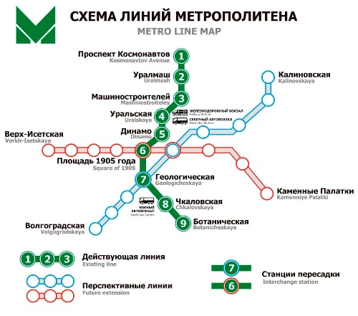

Изображение взято с сайта [Схема линий метрополитена - Екатеринбургский Метрополитен (metro-ektb.ru)](https://metro-ektb.ru/shema_liniy/)

\*\*\* ЕКАРТА - это единая электронная карточка для проезда в общественном транспорте г. Екатеринбург, которой могут пользоваться все категории граждан. Ознакомиться подробнее с информацией по оформлению ЕКАРТЫ можно перейдя по ссылке - [РГППУ - Оформление ЕКАРТЫ (rsvpu.ru)](https://rsvpu.ru/studencheskie-obedineniya/obedinennyj-sovet-obuchayushhixsya/profkom-studentov/oformlenie-ekarty/?ysclid=l7hlqt0htb442233781)

* **Такси**

Настоятельно рекомендуем пользоваться только официальными службами такси. Неофициальные такси, предлагающие услуги по более низкой цене, могут быть небезопасны. Рекомендуем вам пользоваться следующими приложениями для заказа такси:

* Яндекс.Такси
* **Банки в Екатеринбурге**
* Сбербанк
* Тинькофф
* ВТБ
* Альфа Банк
* **Почтовые отделения**

*Во всех отделениях Почты России можно:*

* отправлять и получать письма, посылки, открытки;
* оформлять денежные переводы;
* покупать упаковочные материалы;
* пользоваться услугами упаковщика;
* оформлять подписку на газеты и журналы;
* оплачивать услуги и штрафы;
* выплачивать кредиты;
* отправлять документы в вузы;
* отправлять официальные запросы в госорганы и миграционные уведомления;
* покупать марки и маркированные конверты.

Почта России рядом с РГППУ: ул. Ильича, 17, микрорайон Уралмаш

**студенческая жизнь**

Приехав на учебу, Вам предстоит адаптироваться к новой социальной и культурной среде, учебному процессу. Для этого рекомендуем ознакомиться с:

* Электронная информационно-образовательная среда (ЭИОС) РГППУ;
* Внеучебной деятельностью РГППУ;
* Достопримечательностями г. Екатеринбург

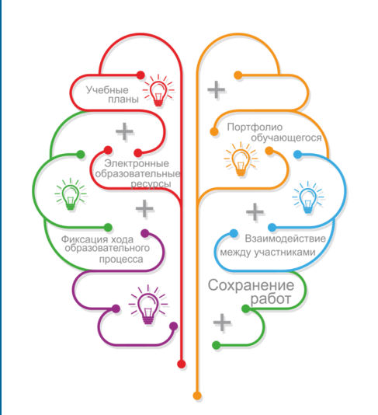ЭИОС РГППУ

В целях обеспечения возможности удаленного интерактивного доступа к информационным системам и электронным образовательным ресурсам в рамках РГППУ была создана электронная информационно-образовательная среда (далее – ЭИОС РГППУ)

Сегодня [ЭИОС РГППУ (rsvpu.ru)](https://eios.rsvpu.ru/) имеет несколько компонентов, которые предоставляют доступ к различной информации:

* кнопка «Расписание» — доступ к расписанию занятий;
* кнопка «Обучение» — сопровождение и организация образовательного процесса (компоненты «Образовательный процесс», «Таймлайн», «Тесты» и «Онлайн-курсы»);
* кнопка «Портфолио» — доступ к электронному портфолио обучающегося и системе учета достижений обучающегося;
* кнопка «Мои документы» — услуги по документационному сопровождению обучающихся;
* кнопка «Библиотека» — доступ к электронному каталогу, архиву научных трудов РГППУ и учебно-методическим материалам по дисциплинам;
* кнопка «Диалоги» — взаимодействие (обмен сообщениями) между участниками образовательного процесса.

Для регистрации в ЭИОС РГППУ необходимо:

1. ознакомиться с информацией на сайте [РГППУ - Памятка студента (правила и положения) (rsvpu.ru)](https://rsvpu.ru/pamyatka-studenta-stipendii--pravila-i-polozheniya/?ysclid=l7il0ox178690834790);
2. ожидать получения письма с данными для входа в ЭИОС РГППУ на личный адрес электронной почты;
3. в случае, если письмо с данными для входа не было получено, обратитесь в Центр «Мои документы» (каб. 0-100).
4. В случае технического сбоя ЭИОС РГППУ, обратитесь в Тех.поддержку (каб. 2-311).

**Внеучебная деятельность РГППУ**

Все мы осознаем, что основная деятельность студента в вузе - это учеба. Тем не менее, личностный рост человека не заканчивается на получении высшего образования. В РГППУ распространена активная внеучебная деятельность, осуществляемая множеством студорганизаций. Каждый желающий сможет найти в них место для самореализации.

*****Объединенный совет обучающихся*** - это сплоченность всех студенческих организаций РГППУ для повышения молодежной активности в сфере науки, инноваций, спорта и международной деятельности.

[*ОСО РГППУ (vk.com)*](https://vk.com/rsvpu_news)

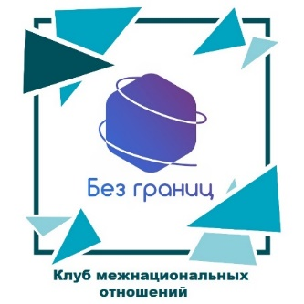**Студорганизации:**

*Клуб межнациональных отношений «Без границ»* основан в 2020 году как студенческое объединение РГППУ с целью реализации проектов и проведения мероприятий, направленных на сближение и знакомство молодёжи разных национальностей. [*КМО «Без границ» (vk.com)*](https://vk.com/kmo_rsvpu)

Студенческое волонтерское объединение «Добрые Сердца»

В настоящее время между Институтом психолого-педагогического образования РГППУ и Свердловской областной детской клинической больницей заключен договор о сотрудничестве, и студенты РГППУ имеют возможность проходить учебную и педагогическую практику на базе данного учреждения.

Сегодня «Добрые сердца» — это большая дружная команда. Для волонтеров проекта это не только возможность получения дополнительного опыта и развитие профессиональных компетенций, но и активное формирование, становление духовных и морально-нравственных аспектов личности.

[ДОБРЫЕ СЕРДЦА (vk.com)](https://vk.com/club154145393)

*Интеллектуальный клуб РГППУ* — студенческое объединение РГППУ, созданное с целью повышения интеллектуального развития наших студентов, расширение кругозора, эрудиции.

[*INTELLECT CLUB RSVPU (vk.com)*](https://vk.com/intellectrsvpu?ysclid=l6u9fhevw6122132381)



*Волонтёрский центр РГППУ (ВЦ)* — орган студенческого самоуправления, осуществляющий свою деятельность в составе Объединенного совета обучающихся. Под волонтерской деятельностью понимается добровольная деятельность, не связанная с извлечением прибыли, направленная на решение социальных, культурных, экономических, экологических и других проблем в обществе.

[*Волонтёрский Центр РГППУ (vk.com)*](https://vk.com/vol_rsvpu?ysclid=l6u9je47rf340889766)

*Наставники РГППУ*

Система наставничества в РГППУ — комплекс мероприятий по взаимодействию студентов старших курсов со студентами младших курсов, осуществляемый наставниками (тьюторами).

Наставник — студент старших курсов, способствующий успешному освоению студентами первого курса требований основных профессиональных образовательных программами и осуществляющий помощь студентам первого курса в адаптации к новой образовательной среде.

Цель создания и функционирования — обеспечение единства процессов обучения и воспитания студентов университета.

Миссия — формирование благоприятной среды для успешной самореализации первокурсников во всех сферах жизни.

[*Наставники РГППУ (vk.com)*](https://vk.com/nastavniki_rsvpu?ysclid=l6u9kldsih294170564)

*Студенческий спортивный клуб «Сердце Урала»* — это команда целеустремленных единомышленников, стремящихся развивать студенческий спорт в университете и за его пределами.[**ssc\_fregat@mail.ru**](mailto:ssc_fregat@mail.ru)



*Российский союз молодежи (РСМ)* — крупнейшая неполитическая, негосударственная некоммерческая общественная молодежная организация Российской Федерации, являющаяся правопреемником коммунистической организации — Всесоюзный ленинский коммунистический союз молодежи (ВЛКСМ).

[РСМ РГППУ | Российский Союз Молодежи РГППУ (vk.com)](https://vk.com/rsm_rsvpu_new)

*Профсоюзная студенческая организация РГППУ (ПСО/Профсоюз)* – это объединение студентов, связанных общими интересами в сфере студенческого самоуправления.

[Профком студентов РГППУ (vk.com)](https://vk.com/rsvpu_profkom)

*Медиацентр РГППУ (МЦ)* — орган студенческого самоуправления, осуществляющий свою деятельность в составе Объединённого совета обучающихся.

Цель создания и функционирования — достижение позитивного отношения общественности к университету через формирование его имиджа посредством обеспечения информацией внутренней и внешней аудитории о деятельности университета через СМИ.

[ОСО РГППУ (vk.com)](https://vk.com/rsvpu_news)

*Команда Школы Актива РГППУ* — команда активистов университета, являющихся участниками и организаторами ряда локальных, региональных и российских образовательных проектов.

Школа Актива РГППУ – это проект неформального образования с незабываемой атмосферой, на котором ты сможешь выйти из зоны комфорта и приобрести необходимые знания для своего студенческого будущего. [ШКОЛА АКТИВА РГППУ (vk.com)](https://vk.com/shkolaaktiva_rsvpu)



*Команда Культурно-образовательного центра (Команда КОЦ)* — орган студенческого самоуправления в составе Объединенного совета обучающихся.

Цель создания и функционирования — организация и проведение общеуниверситетских мероприятий культурно-массовой направленности в рамках воспитательной и внеучебной работы обучающимися. [Культурно-Образовательный Центр (КОЦ) РГППУ (vk.com)](https://vk.com/culture_rsvpu)

* Студенческие отряды

[СПО "КРОХА" (vk.com)](https://vk.com/so_kroha)

[Вместе с СПО "ОРЕОЛ" (vk.com)](https://vk.com/oreol_vmeste)

[СППО "Эго" (vk.com)](https://vk.com/sppoego)

[СОП "Северная Пальмира", РГППУ (vk.com)](https://vk.com/sev_palm)

*Студенческий театр «Люди Т»*

Преданные поклонники театра под предводительством Бориса Зырянова борются с однообразием, неоригинальностью и поддельничеством.

[Студенческий театр РГППУ "ЛЮДИ-Т" (vk.com)](https://vk.com/peoplet)

**Достопримечательности в Екатеринбурге**

Екатеринбург — современный город-миллионник с ярким характером, славится развитой культурной средой. Здесь каждый найдет занятие по душе.

Рекомендуем посетить следующие веб-ресурсы, чтобы ознакомиться с основными достопримечательностями Екатеринбурга и узнать, какие мероприятия проводятся в городе:

* [**мы-с-урала.рф**](https://xn-----8kca8cc4agt0f.xn--p1ai/?ysclid=l6q2cpr4pw388393199)
* [**afisha.ru**](https://www.afisha.ru/ekaterinburg/?ysclid=l6q2dsi6in836371457)
* [**ekb.kudago.com**](https://ekb.kudago.com/?ysclid=l6q2h6m9bg887904516)
* [**tripadvisor.ru**](https://www.tripadvisor.ru/?ysclid=l6q2hsid1p723102242)

Ниже представлены некоторые места, которые мы рекомендуем к посещению

1. **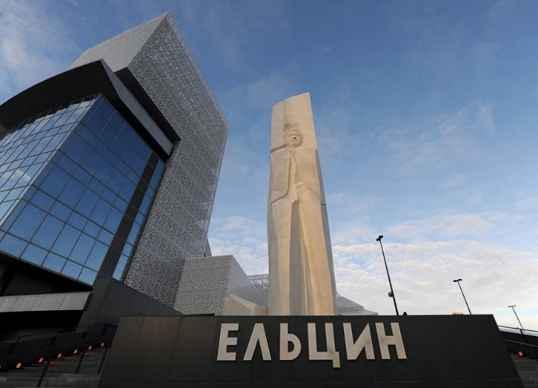Ельцин Центр**

Созданный в 2015 году , Ельцин Центр представляет собой культурный, просветительский и образовательный комплекс, посвященный российской истории, где посетители могут погрузиться в атмосферу 1990-х. Ежегодно тут проводиться Ночь музыки и бизнес-мероприятия, в Арт-Галерее можно побывать на разных выставках, посмотреть фестивальное кино на родном языке автора, посетить мастер-классы. [**yeltsin.ru**](https://yeltsin.ru/?ysclid=l6q2oqbsc838686582)

Изображение взято с сайта [Ельцин Центр (yeltsin.ru)](https://yeltsin.ru/)

1. 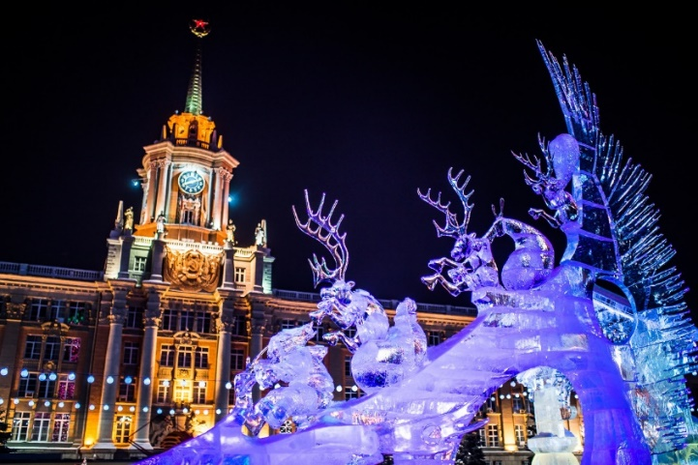**Площадь 1905 года**

На площади проходит большинство официальных государственных мероприятий и крупных фестивалей. Летом можно посетить различные сельскохозяйственные ярмарки Зимой площадь превращается в сказочный ледяной городок. Благодаря своему центральному расположению площадь 1905 года очень удобна для передвижения. Здесь ходят все виды общественного транспорта, но метро - самый быстрый способ добраться до центра города. Ближайшая к площади станция называется также:"Площадь1905года".

Изображение взято с сайта tourister.ru, автор [Vasja — туристы на Туристер.Ру (tourister.ru)](https://vasja.tourister.ru/)

1. 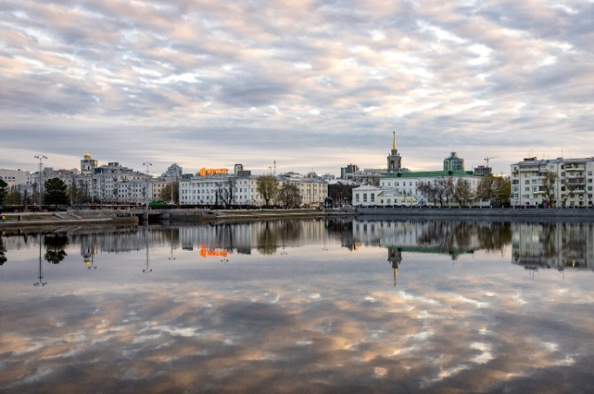**Плотинка и река Исеть**

Плотина городского пруда, которую все екатеринбуржцы называют "Плотинкой", является не только историческим местом зарождения Екатеринбурга, но и излюбленным местом екатеринбуржцев и туристов для прогулок. Это место, где каждый может насладиться катанием на лошадях или лодках, послушать живую музыку в кафе или прогуляться с чашкой кофе.

Изображение взято с сайта [Путеводитель по самым интересным местам Урала | МЫ — С УРАЛА (xn-----8kca8cc4agt0f.xn--p1ai)](https://xn-----8kca8cc4agt0f.xn--p1ai/)

Вы также можете прогуляться на юг вдоль реки Исеть. Здесь вы найдете Стену Битлз с памятниками музыкантам, памятник клавиатуре, скульптуру "Точка зрения" и многое другое.

1. **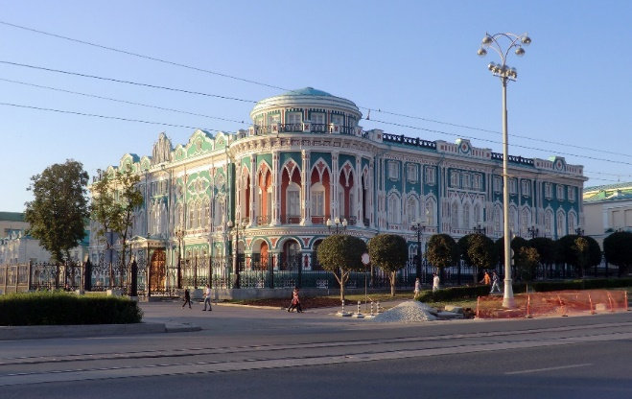 «Дом Севастьянова»**

В центре города, рядом с плотиной городского пруда, находится старинный особняк, одно из главных украшений столицы Урала. Благодаря необычной архитектуре его изображение запечатлено на различных сувенирах - путеводителях, магнитах и открытках. Затейливый декор, в котором тонко переплетаются элементы готики и барокко делает дом Севастьянова похожим на дворец из сказки.

Автор изображения [Roland Merrick](https://www.google.com/maps/contrib/101231965226195464520/photos" \t "_blank)

1. **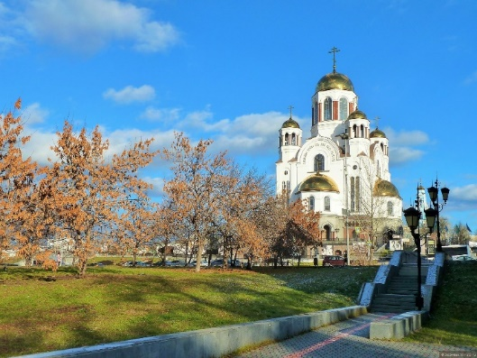Храм-на-Крови**

Екатеринбургский Храм-на-Крови - одна из главных достопримечательностей города. Район Вознесенской горки приобрел мировую известность: здесь до 1977 года находился дом инженера Николая Николаевича Ипатьева, именно здесь был расстрелян последний российский император Николай II, его семья и слуги.

Изображение взято с сайта tourister.ru, автор [Ирина Егорова — туристы на Туристер.Ру (tourister.ru)](https://custodian.tourister.ru/info)

Храм названа в честь этого трагического события, которое произошло 16-17 июля 1918 года. Храм-на-Крови привлекает как группы верующих, так и туристов. Его часто включают в экскурсию по городу. Он считается одним из самых популярных храмов в стране.

**Контакты:**

международный отдел

Адрес: г. Екатеринбург, ул. Машиностроителей, 11; каб. 2-309

телефон: 221-46-14, внутр. 180

Ведущий специалист по сопровождению иностранных граждан

**Бегалова Наталья Владимировна**

Адрес: г. Екатеринбург, ул. Машиностроителей, 11; каб. 2-309

телефон:221-46-14 (внутр. 180)

E-mail: [natalya.begalova@rsvpu.ru](mailto:natalya.begalova@rsvpu.ru)

Отдел информационного обеспечения образовательных программ

Адрес: г. Екатеринбург, ул. Машиностроителей, 11; каб. 2-107

телефон: 221-19-96 (внутр. 120)

часы работы: пн-пт с 10:00 до 17:00

E-mail: [bibliotekargppu@gmail.com](mailto:bibliotekargppu@gmail.com)

УПРАВЛЕНИЕ ПРОФЕССИОНАЛЬНОГО ВОСПИТАНИЯ И ИНТЕГРИРОВАННЫХ КОММУНИКАЦИЙ

Адрес: г. Екатеринбург, ул. Машиностроителей, 11; каб. 2-219; 1-105

Телефон: 221-19-52; внутр. 462

***Уважаемые иностранные обучающиеся!***

Информация, представленная в данной брошюре, может помочь вам быстрее адаптироваться к новой социокультурной среде. Однако если у вас остались вопросы, вы можете обратиться к сотрудникам Международного отдела РГППУ.